Paramétrage utilisateur sur Phpmyadmin

Avec le « super utilisateur » root, accéder dans l’accueil à l’onglet **Comptes Utilisateur**.

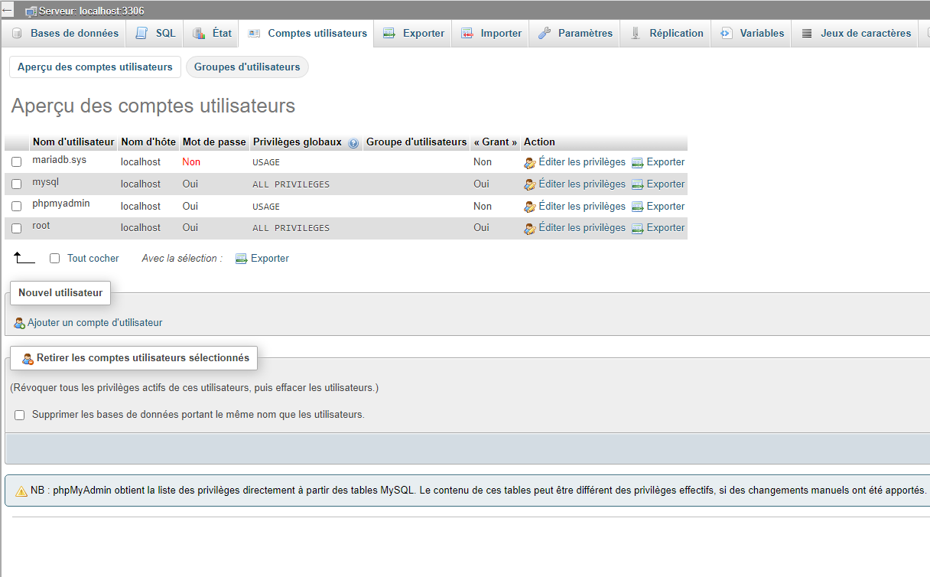

Cliquez sur **Ajouter un compte utilisateur.**

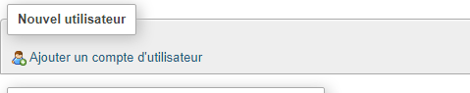

Dans les informations de connexion, entrer le nom d’utilisateur et le mot de passe associé.

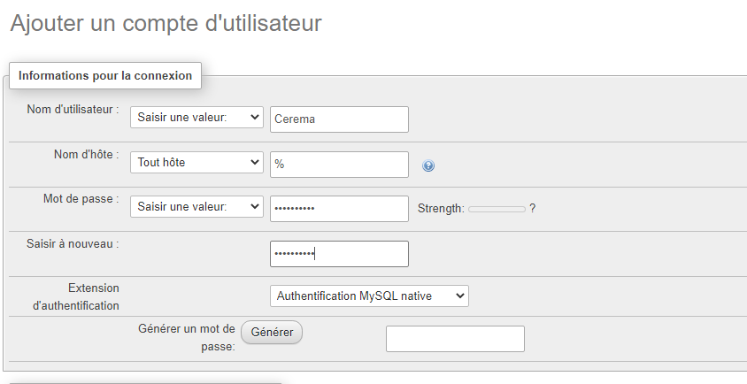

Il est important de ne pas toucher aux privilèges globaux dans cette partie.

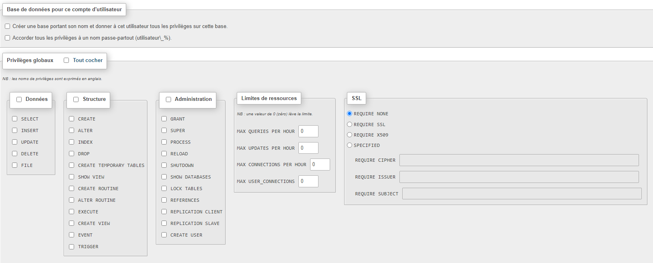

Après avoir cliquez sur **Exécuter**, un message de confirmation de création de l’utilisateur doit apparaître.



Sélectionnez ensuite la base de données voulu pour attribuer des droits à cette dernière.





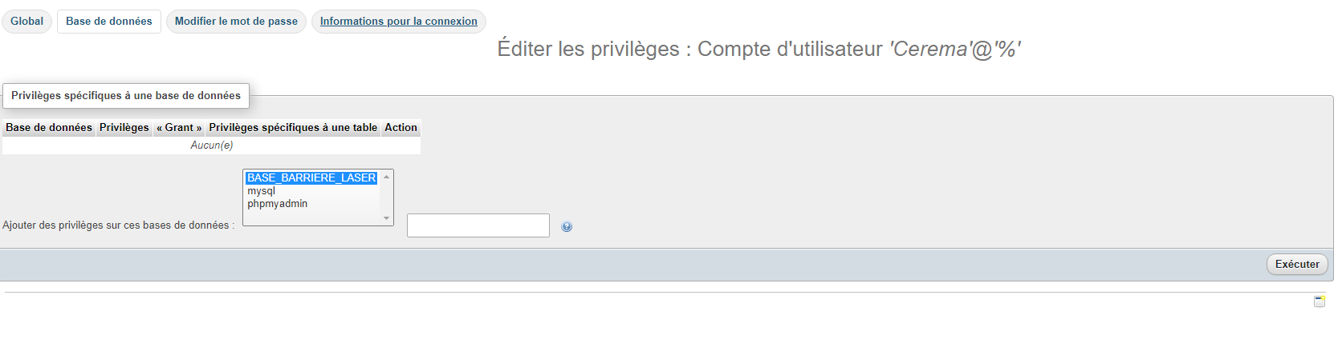

Cochez dans les privilèges spécifiques les droits attendus à cet utilisateur. Cliquez sur **Exécuter**.

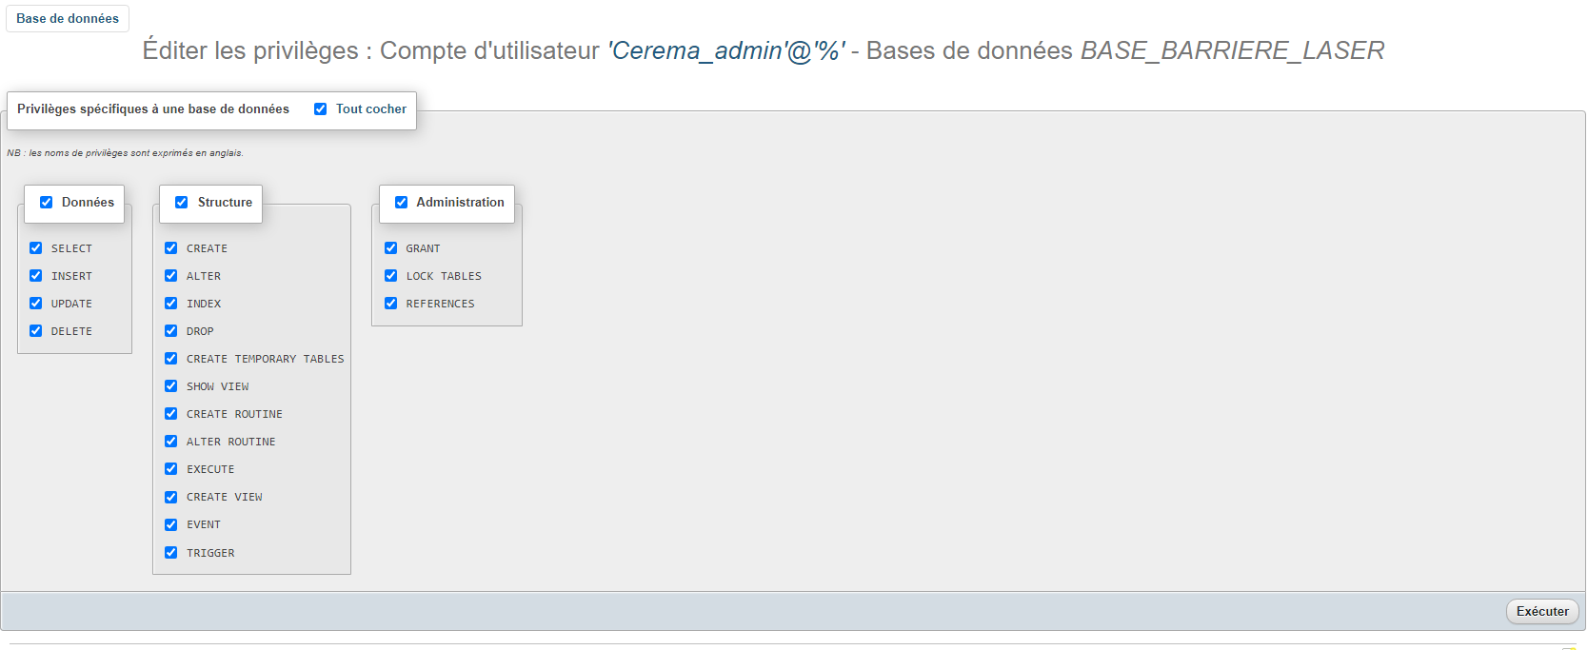

Un message de confirmation des modifications des droits d’utilisateurs doit alors s’afficher.



Enfin, se déconnecter de la session du « super utilisateur » root et se connecter avec le nouvel utilisateur afin de vérifier les nouvelles créations et les changements.

Il est à noté que les paramètres de cet utilisateur sont accessibles et modifiables dans la session du « super utilisateur » root dans l’onglet **Comptes Utilisateurs**.